ながの子育て家庭優待パスポート事業の
協賛店舗を募集しています
協賛店舗募集用チラシ案（ひな形）
― 事業者のみなさまへ －

安曇野市は、「ながの子ども・子育て応援県民会議」と連携･協働し、子育て家庭が買い物などの際にカードを提示すれば、割引など各種サービスを受けられる『ながの子育て家庭優待パスポート事業』を平成２２年１０月から実施しており、子育て家庭に各種優待サービスを提供していただける協賛店舗も随時募集しております。
“地域全体で子どもと子育て家庭を応援しよう”という本事業の趣旨をご理解いただき、協賛についてご検討ください。
事業の概要

安曇野市が１８歳未満の子ども（１８歳に達する年度の３月末まで）が１人以上いる世帯にパスポートカードを交付し、各世帯は協賛店舗でこのカードを提示すれば、割引等の子育て支援サービスを受けることができます。


パスポートカード提示
協賛申込
制度・協賛店舗のＰＲ
実 施 市 町 村
ながの子ども・子育て応援県民会議

優待サービス提供
・商品割引、ポイント追加
・ドリンク無料サービス など
企業･店舗
子育て家庭

パスポートカード配布
協賛ポスター
協賛ステッカー
配布

※パスポートカードの交付を受けた子育て家庭は、他の市町村の協賛店舗でも優待サービスを受けられます。

＜パスポートカード＞

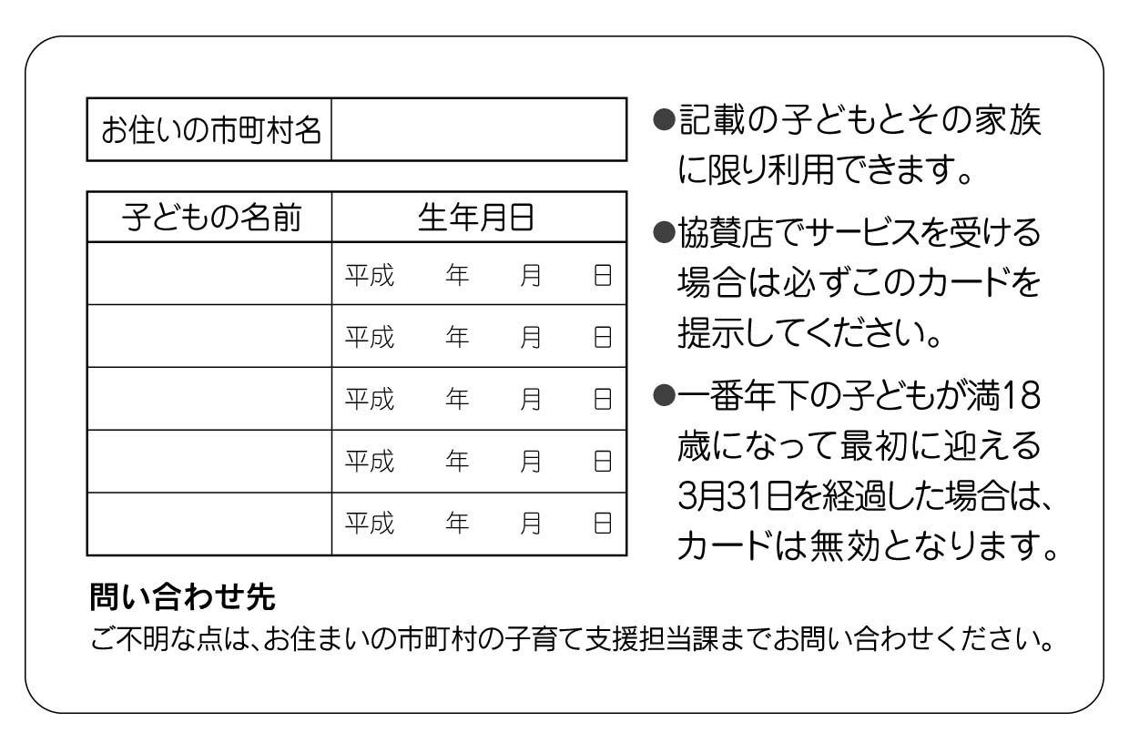
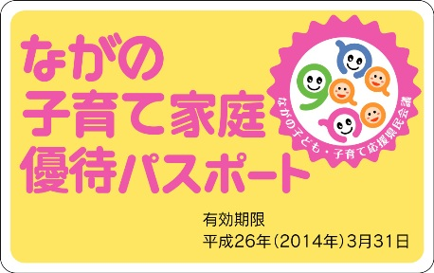
（表）
（裏）

